因應會員雲的報表查詢需求，配合目前的底層開發進度
建議先擴充先有表單功能為報表查詢功能

一般的報表查詢介面，請參考如下的 UX
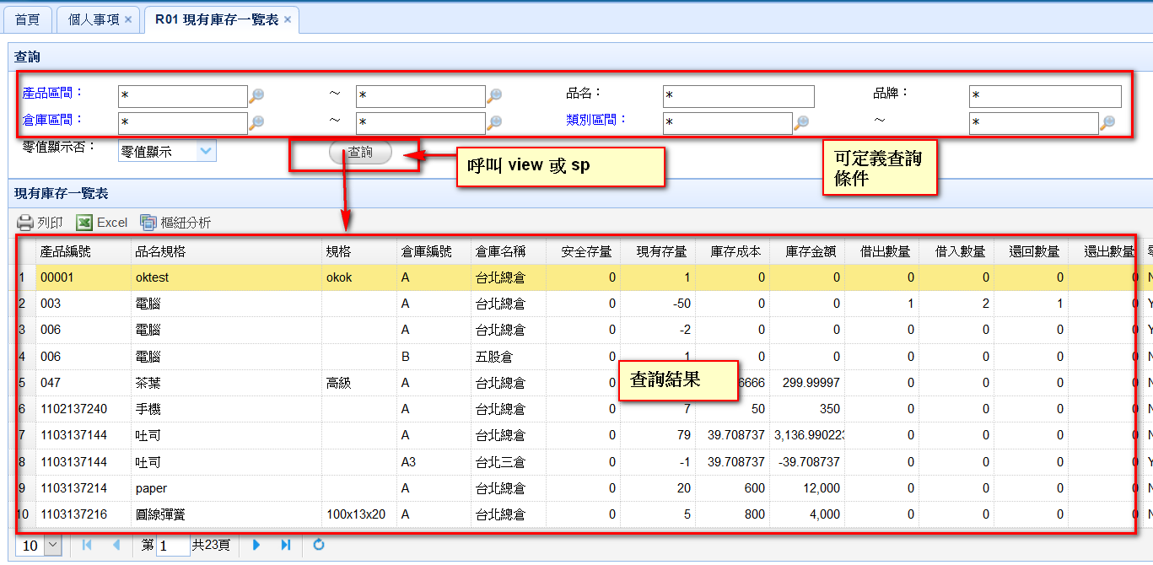
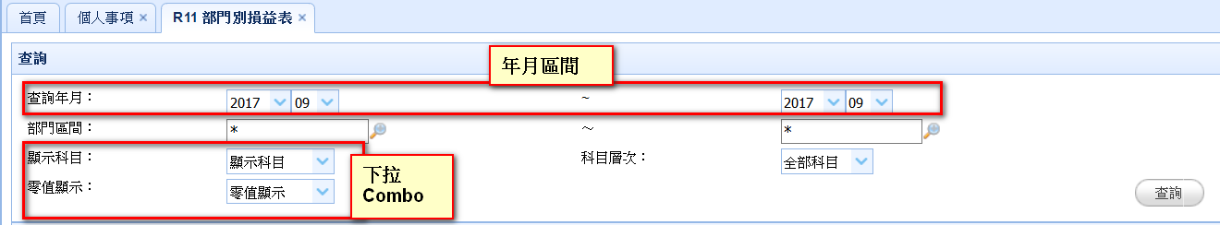
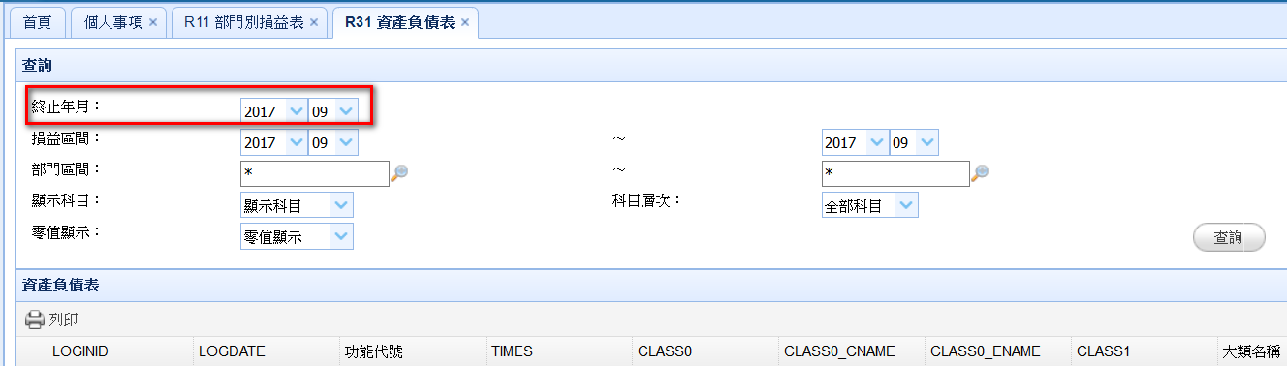

下面是 Report Wizard 設定 Filter 的 UX
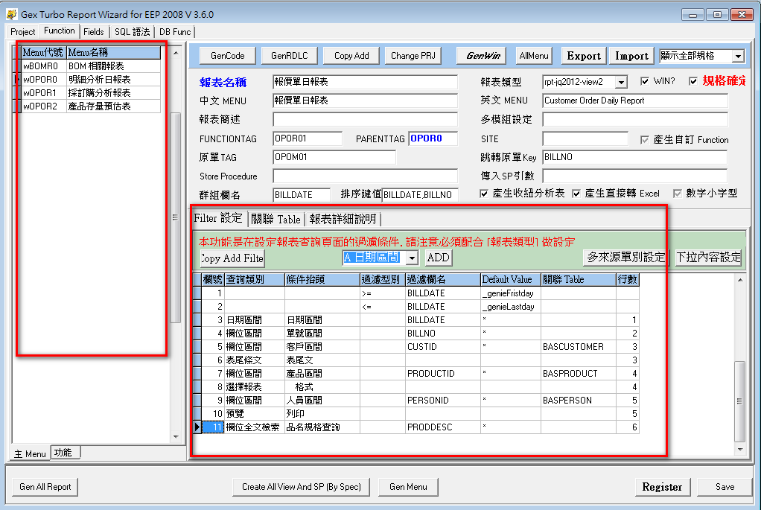

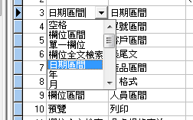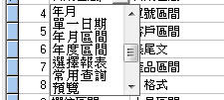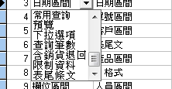
常見的條件如下
欄位區間查詢 (如客戶區間)
單一欄位查詢 (如單一產品查詢)
欄位全文檢索 (如產品品名 %%)
日期區間 (2017-01-01 2017-12-31)
年 (Combo 2010-2035)
月 (combo 1-12 月)
年月 (如 2017 06 )
單一日期 (如截止日期 2017-05-31)
年月區間查詢 (如 2017/01 – 2017/06)
年度區間查詢 (如 2016-2017)
下拉選項 (Combo 如零值顯示/不顯示)

